НОВОБУРАНОВСКИЙ СЕЛЬСКИЙ СОВЕТ ДЕПУТАТОВ
УСТЬ-КАЛМАНСКОГО РАЙОНА
АЛТАЙСКОГО КРАЯ
РЕШЕНИЕ
от « 28 » декабря 2021 г. № 19
с.Новобураново
О внесении изменений в решение № 8 от 28 декабря 2020 года «О бюджете муниципального образования Новобурановский сельсовет Усть-Калманского района Алтайского края на 2021 год»

На основании ст. 51 Устава муниципального образования Новобурановский сельсовет Усть-Калманского района Алтайского края сельский Совет депутатов РЕШИЛ:
Внести в Решение № 8 от 28 декабря 2020 года «О бюджете муниципального образования Новобарановский сельсовет Усть-Калманского района Алтайского края на 2021 год» следующие изменения:
1. В разделе 1 п.1п.1 1) общий объем доходов бюджета поселения в сумме 2999,1 тыс.руб., в том числе объем межбюджетных трансфертов, получаемых из других бюджетов, в сумме 1645,1 тыс.руб.
2. В разделе 1 п.1п. 2) общий объем расходов бюджета поселения в сумме 3008,9 тыс.руб.
3.В разделе 1 п.1п. 3) Изменить остатки средств бюджета сельского поселения Новобуравский сельсовет на начало 2021 года на сумму 9,8 тыс.руб.
4. Изложить в новой редакции :
-приложение № 5 «Распределение бюджетных ассигнований по разделам и подразделам классификации расходов на 2021 год» ( согласно приложения №2)
-приложение № 6 «Ведомственная структура расходов на 2021 год ( согласно приложения №3)
-приложение № 7 «Распределение бюджетных ассигнований по разделам и подразделам, целевым статьям, группам (группам и подгруппам) видов расходов классификации расходов бюджета на 2021 год» (согласно приложения №4)

Глава сельсовета 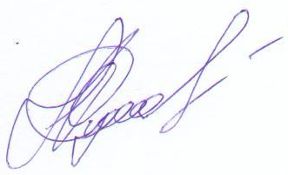 С.А.Суханов

